SISTEMA DE AULA VIRTUAL

SAV

Documento de Análisis de SAV

Versión: 3.0

Fecha: 29/06/2014

HOJA DE CONTROL

|  |  |  |  |
| --- | --- | --- | --- |
| **Organismo** | Facultad de Ingeniería de Sistemas e Informática | | |
| **Proyecto** | Sistema de Aula Virtual SAV | | |
| **Entregable** | Documento de Análisis | | |
| **Autor** | Grupo 2 | | |
| **Versión/Edición** | 3.0 | **Fecha Versión** | 29/06/2014 |
| **Aprobado por** | Grupo 2 | **Fecha Aprobación** | 07/05/2014 |
|  |  | **Nº Total de Páginas** |  |

REGISTRO DE CAMBIOS

|  |  |  |  |
| --- | --- | --- | --- |
| **Versión** | **Causa del Cambio** | **Responsable del Cambio** | **Fecha del Cambio** |
| 2.0 | Listado de Casos de Uso | Grupo 2 | 29/06/2014 |
| 2.0 | Especificación de Casos de Uso | Grupo 2 | 29/06/2014 |
| 2.0 | Prototipos de los casos de uso tocado | Grupo 2 | 29/06/2014 |

Índice

**1.** **INTRODUCCIÓN** 4

2. ALCANCE 4

3. OBJETIVOS 4

4. LISTA DE REQUERIMIENTOS 4

5. LISTA DE CASOS DE USO 6

6. ESPECIFICACIÓN DE CASOS DE USO DEL SISTEMA 7

7. DIAGRAMA DE ESTADOS DE GESTIONAR TRABAJOS 22

8. PROTOTIPOS DE LOS CASOS DE USO 23

1. **INTRODUCCIÓN**

Se busca implementar un sistema en la Facultad de Ingeniería de Sistemas de la UNMSM para la ayuda de la gestión de materiales y trabajos asignados por el profesor, ya que no se tiene un control y buen manejo de ésta, en muchos casos los alumnos no llegan a obtener los materiales otorgados por los profesores debido a la incorrecta comunicación entre alumno – profesor. Otro caso a tomar es la entrega de trabajos ya que en muchas ocasiones, cuando un alumno envía un trabajo al correo del profesor, este rebota debido a muchos factores como fallas en el sistema de envío, incorrecta escritura del correo electrónico etc.

### ALCANCE

El alcance que tenemos planteado es el poder ayudar en la gestión de trabajos y materialesasí como también en la asignación de notas por los trabajos, con esto ayudamos a los alumnos y profesores que son los principales afectados de la falta de un sistema.

### OBJETIVOS

* Poder consultar materiales que brinda el profesor.
* Gestionar los trabajos de investigación que los profesores dejan a sus alumnos.
* Garantizar el correcto envío de los trabajos a los profesores.
* Tener un historial de las notas de nuestros trabajos.

### LISTA DE REQUERIMIENTOS

1. Requerimientos Funcionales

**RF01:**La vista debe de mostrar un input de usuario, password y un botón para acceder al sistema.

**RF02**: El usuario solo acepta letras con un mínimo de 6 y un máximo de 20 caracteres.

**RF03**: El password debe tener como mínimo 1 mayúscula, 1 minúscula y 1 dígito; con un mínimo de 6 y un máximo de 12 caracteres.

**RF04:** El número de intentos máximo de autenticación por usuario es 3 veces, luego se cambiará a estado bloqueado.

**RF05:**Un profesor puede añadir un trabajo a un curso. Cuando se añade un curso se debe de ingresar un nombre, fecha y hora límite de carga, determinar si es individual o grupal, en el caso de que sea grupal se debe de es especificar la cantidad de alumnos como máximo en un grupo.

**RF06**: El usuario podrá cargar un archivo a un trabajo, descargar, editar o eliminar un archivo de un trabajo determinado.

**RF07**: Al añadir un archivo, el usuario deberá de seleccionar el archivo a cargar y poner un título.

**RF08**: Para un alumno, si el trabajo está declarado de manera grupal, el alumno debe de seleccionar el archivo, poner un nombre y seleccionar a los compañeros del grupo.

**RF09**: Los tipos de archivos que pueden ser cargados son: word, txt, excel, ppt, pdf, proyect.

**RF10**: Los usuarios solo pueden cargar archivos hasta la fecha límite indicado.

**RF11**: Los archivos solo pueden ser editados o eliminados dentro de la fecha límite.

**RF12**: Si el usuario quiere consultar un archivo, deberá de seleccionar un archivo y hacer clic en la opción de “descargar”.

**RF13**: El sistema mostrará todos los archivos cargados por el alumno y profesor, el alumno no puede ver archivos de otro alumno.

**RF14:** Si el alumno no está matriculado en ningún curso, el alumno deberá de matricularse en los cursos que deseen, seleccionado curso y grupo.

**RF15:** El profesor puede consultar a los alumnos que están matriculados en su curso.

**RF16:** El alumno podrá consultar los cursos en los que está matriculado.

**RF17:** El profesor puede registrar un trabajo por curso.

**RF18:** Al registrar un trabajo, le profesor deberá de indicar un nombre, fecha y hora límite de carga y la forma de trabajo (individual o grupal). Si la forma de trabajo es grupal, el profesor debe de indicar el número de integrantes como máximo.

**RF19:**El profesor puede editar y eliminar un trabajo, solo si el trabajo aún se encuentran vigente

**RF20:** El profesor puede ingresar las notas a los alumnos que han cargado un archivo a un trabajo. Si el alumno no ha cargado un archivo, el sistema le pondrá una nota de cero, con la opción de modificar.

**RF21:** El alumno puede ver un registro de notas por cada curso matriculado.

**RF22:** EL profesor puede consultar los alumnos registrados en sus cursos

1. Requerimientos no funcionales

**RNF01:** Lenguaje de programación PHP.

**RNF02:** Deberá de usar una base de datos MySql.

**RNF03:** Deberá de usar un servidor de aplicaciones Tomcat.

**RNF04:** Deberá de ser una aplicación web.

**RNF05:** Para poder desbloquear un usuario, se tiene que hacer manualmente desde la base de datos.

**RNF06:** La contraseña tiene que estar encriptado y oculto, mostrando asteriscos por cada carácter.

### LISTA DE CASOS DE USO

|  |  |  |  |
| --- | --- | --- | --- |
| **ID** | **Caso de Uso** | **Descripción** | **Requerimientos** |
| **CU01** | Autenticación de usuario | El usuario deberá de ingresar su usuario y password para poder acceder al sistema. | **RF01. RF02, RF03, RF04** |
| **CU02** | Matrícula | El alumnos puede matricularse en los cursos que estén disponibles | **RF14** |
| **CU03** | Gestión de trabajos | El profesor podrá crear un trabajo, editar, eliminar, ver los archivos de un trabajo. | **RF5** |
| **CU04** | Gestión de archivos para el profesor | El profesor podrá cargar, ver y visualizar un archivo. | **RF6, RF7, RF8, RF9, RF10, RF11, RF12, RF13** |
| **CU05** | Gestión de archivos para el alumno | El usuario podrá cargar, ver y visualizar un archivo. | **RF6, RF7, RF9, RF10, RF11, RF12, RF13** |
| **CU06** | Ingreso de notas | El profesor podrá asignar una nota aquellos que han cargado un archivo | **RF20** |
| **CU07** | Consultar alumnos por curso | El profesor puede consultar los alumnos matriculado en su curso | **RF22** |
| **CU08** | Consultar cursos por alumno | El alumno puede consultar los cursos en los que está matriculado | **RF21** |
| **CU09** | Consulta de nota | El alumno puede ver un registro de notas | **RF21** |

### 

### ESPECIFICACIÓN DE CASOS DE USO DEL SISTEMA

|  |  |
| --- | --- |
| **ID** | ***CU01 - Autenticación De Usuario*** |
| **Actor** | *Alumno, profesor* |
| **Descripción** | *El sistema autentica tanto al alumno como al profesor en el sistema para que pueda acceder a las acciones del sistema.* |
| **Precondición** | *El usuario deberá de encontrarse registrado en el sistema.* |
| **Postcondición** | *Se ha aceptado al usuario en el sistema* |
| **Flujo Básico** | |
| 1. *El sistema muestra al usuario un mensaje de “Ingresa con tu cuenta”, además de un campo para el nombre de usuario y otro para la contraseña de usuario (este campo está protegido visualmente).* 2. *El usuario completa los campos.* 3. *El usuario hace clic en la opción de “ingresar”.* 4. *El sistema verifica que el nombre de usuario tenga entre 6 y 20 caracteres y que solo tenga letras. El sistema verifica que la contraseña tenga entre 6 y 12 caracteres, que tenga como mínimo una mayúscula, una minúscula y un dígito.* 5. *El sistema verifica que el usuario se encuentre registrado en la base de datos.* 6. *El sistema verifica que la contraseña corresponda al nombre de usuario.* 7. *El sistema acepta al usuario y se generan dos subflujos.*   ***Subflujo 7.1***  ***Subflujo 7.2***  ***Subflujos***   * 1. *Si el sistema detecta que el usuario autenticado es un profesor, se le muestra una vista con las opciones de “Trabajos”, “Evaluación” y “Alumnos”.*   2. *Si el sistema detecta que el usuario autenticado es un alumno, se le muestra una vista con las opciones de “Trabajos”, “Cursos” y “Matrícula”.* | |
| **Flujo Alterno** | |
| ***Paso 3 – Campos incompletos***   1. *El usuario hace clic en “ingresar”, sin haber completado los campos.* 2. *El sistema detecta que los campos no están completos.* 3. *El sistema muestra la vista definida en el paso 1 con un mensaje “Completa todos los campos” y se almacena en log el mensaje mostrado.* | |
| ***Paso 4 – Usuario inválido***   1. *El sistema detecta que el nombre de usuario no cumple las condiciones establecidas.* 2. *El sistema muestra un mensaje “Usuario inválido” y se almacena en log con el valor ingresado y el mensaje mostrado.* | |
| ***Paso 4 – Contraseña inválida***   1. *El sistema detecta que la contraseña no cumple las condiciones establecidas.* 2. *El sistema muestra un mensaje “Contraseña Inválida” y se almacena en log con el valor ingresado y el mensaje mostrado.* | |
| ***Paso 5 – Usuario no registrados***   1. *El sistema detecta que el usuario cumple con las condiciones establecidas, pero no se encuentra registrado en el sistema.* 2. *El sistema muestra un mensaje “El usuario no se encuentra registrado en el sistema”, la vista descrita en el paso 1 y se almacena en log con el valor ingresado y el mensaje mostrado.* | |
| ***Paso 5–Contraseña incorrecta***   1. *El sistema detecta que la contraseña cumple con las condiciones requeridas, pero no pertenece al usuario registrado.* 2. *El sistema muestra un mensaje “Contraseña incorrecta”, la vista descrita en el paso 1 y se almacena en log con el valor ingresado y el mensaje mostrado.* | |
| ***Bloqueo de usuario***   1. *El sistema detecta que el usuario ha ingresado 3 veces consecutivas una contraseña incorrecta.* 2. *El sistema bloquea al usuario y muestra un mensaje “Usuario bloqueado, comuníquese con el administrador” y se almacena en log con el valor ingresado y el mensaje mostrado.* | |

|  |  |
| --- | --- |
| **ID** | ***CU02–Matrícula*** |
| **Actor** | *Alumno* |
| **Descripción** | *El sistema permite a un alumno matricularse en los cursos que desee* |
| **Precondición** | *El alumno debe de encontrarse autenticado.*  *El sistema deberá de registrar al menos un curso con sus grupos y tipos (teoría, práctica, laboratorio).*  *El alumno debe encontrarse en la vista panel Alumno, definido en el CUS Autenticación.* |
| **Postcondición** | *El alumno se encuentra matriculado en sus cursos elegidos.* |
| **Flujo Básico** | |
| 1. *El caso inicia cuando el alumno hace clic en la opción de “matrícula”* 2. *El sistema muestra una nueva vista. En la vista se muestran todos los cursos registrados en el sistema, acompañado cada uno de un “selector de grupos”, que muestra los grupos existentes para dicho curso.* 3. *El alumno elige un grupo para todos aquellos cursos en los que desea matricularse.* 4. *Luego, el alumno hace clic en la opción “Matricular”.* 5. *El sistema procesa la matrícula, la registra, y muestra la vista del panel Alumno.* | |
| **Flujo Alterno** | |
| ***Paso 1 – Alumno matriculado***   1. *Si el sistema detecta que el alumno ya presenta matrícula, muestra el mensaje “Ya tiene matrícula registrada”.* | |
| ***Paso 1 – No hay cursos registrados en el sistema***   1. *Si el sistema detecta que no se han registrado curso, muestra un mensaje “No hay cursos disponibles”.* | |
| ***Paso 3 – No se elige ningún grupo para ningún curso.***   1. *Si no se ha elegido ningún grupo para ningún curso, y aun así se hace clic en “Matricular”, el sistema. no guarda la matrícula, sino que muestra el mensaje: “Seleccione al menos un grupo para un curso”. Al dar clic en aceptar, la vista se mantiene.* | |
| ***Opción cancelar***   1. *En todo momento, el usuario podrá hacer clic en la opción “Cancelar”, lo cual hará que el sistema no guarde la matrícula, sino que muestra la vista del panel Alumno.* | |
| ***Conexión a la base de datos***   1. *Si el sistema pierde conexión a la base de datos, el sistema sitúa al usuario en la página de autenticación, a su vez muestra el mensaje “Error, inténtelo más tarde”.* | |
| **Incluye** | ***CU01 - Autenticación De Usuario*** |

|  |  |  |
| --- | --- | --- |
| **Caso de Uso** | | ***CU03 –Gestión de trabajos profesor*** |
| **Actor** | | *Profesor* |
| **Descripción** | | *El profesor puede registrar un trabajo a sus cursos asignados indicando el nombre del trabajo, fecha límite de entrega y la forma de trabajo(individual o grupal)* |
| **Precondición** | | *El profesor deberá de estar autenticado en el sistema.*  *El sistema deberá de registrar al menos un curso con sus grupos y tipos (teoría. Práctica y laboratorio).*  *El sistema deberá de haber asignado al menos un curso con su grupo y tipo al profesor.* |
| **Postcondición** | | *El profesor ha gestionado (crear, editar eliminar) un trabajo en un curso.* |
| **Flujo Principal:** | | |
| 1. *El CUS inicia cuando el profesor hace clic en la opción de “Trabajos” del “Panel principal” para el profesor.* 2. *El sistema muestra la nueva vista “Gestión de trabajos profesor”. La cual muestra una lista de los últimos 10 trabajos registrados por el profesor que aún no han pasado la fecha límite. En la lista se indican el nombre del trabajo, curso, grupo y tipo al que pertenece, la fecha límite establecida y las opciones de: ver archivo, editar y eliminar para cada trabajo. Se muestra una opción de página siguiente (Inactiva si hay 10 o menos trabajos) y página previa (Solo activa a partir de la página 2).*   *En la parte superior, se muestra un campo de búsqueda, la cual sirve como filtro para la lista de trabajos. Se realiza la búsqueda escribiendo el nombre del trabajo, curso, grupo o tipo. El resultado va apareciendo en la lista de trabajos conforme se vaya escribiendo.*  *Muestra una opción “Trabajos pasados” para mostrar trabajos pasados la fecha límite.*  *Muestra la opción “Registrar trabajo”.*   1. *El profesor hace clic en la opción de “Registrar trabajo”.* 2. *El sistema muestra una nueva vista “Nuevo trabajo”. En ella se muestra un selector con los cursos asignados al profesor, un selector de grupos inicialmente vacío, y un selector para los tipos inicialmente vacío.*   *Muestra un campo para el nombre del trabajo, un campo para la fecha límite, dos opciones para indicar la forma de trabajo (individual o grupal) y un campo para ingresar el número de integrantes inicialmente inhabilitado. También se muestra las opciones de “cancelar” y “registrar”.*   1. *El profesor selecciona un curso.* 2. *El sistema muestra en el selector de grupos, los grupos asignados a ese profesor en ese curso.* 3. *El profesor selecciona un grupo.* 4. *El sistema muestra en el selector de tipos, los tipos asignados a ese profesor en curso.* 5. *El profesor selecciona un tipo.* 6. *El sistema solicita completar los campos nombre de trabajo, fecha límite y forma de trabajo.* 7. *El profesor completa los campos requeridos por el sistema.*   *Si el profesor selecciona grupal en la forma de trabajo, el sistema habilita el campo “número de integrantes”. El profesor ingresa el número de integrantes.*   1. *De las opciones de “cancelar” y “registrar” el profesor selecciona “registrar”.* 2. *El sistema verifica que todos los campos estén completos.*   *En el caso que el profesor haya seleccionado grupal en la forma de trabajo, el sistema verifica si la cantidad ingresada es mayor que 1. El sistema acepta los datos.*  *El sistema muestra la vista definida en el paso 2 con la lista de trabajos actualizada.* | | |
| **Flujo Alternativo** | | |
| ***Paso 1 – El profesor no tiene cursos asignados***   1. *El profesor hace clic en la opción de “trabajos”.* 2. *El sistema detecta que el profesor no tiene cursos asignados.* 3. *El sistema muestra un mensaje “No tiene cursos asignados”.* | | |
| ***Paso 12 – Cancelar registro de trabajo***   1. *El profesor hace clic en “cancelar”.* 2. *El sistema muestra la vista de “gestión de trabajo profesor”.* | | |
| ***Paso 13 – Campos incompletos***   1. *El sistema detecta que el profesor no ha completado los campos.* 2. *El sistema muestra el mensaje “Completa este campo” (en caso falte escribir)o el mensaje “Selecciona un elemento de la lista” (en caso falte seleccionar de los selectores).* 3. *El flujo continúa en el paso 11 del flujo básico.* | | |
| ***Paso 13 – Nombre de trabajo en uso***   1. *El sistema detecta que el nombre ingresado ya está en uso.* 2. *El sistema muestra un mensaje “El nombre ingresado ya está en uso”.* 3. *El flujo continúa en el paso 11 del flujo básico.* | | |
| ***Paso 13 – Fecha límite inválida***   1. *El sistema detecta que la fecha seleccionada es anterior a la fecha de registro.* 2. *El sistema muestra un mensaje “Vuelve a selecciona un fecha”.* 3. *El flujo continúa en el paso 11 del flujo básico.* | | |
| ***Paso 13 – Número de integrantes inválido***   1. *El sistema detecta que el número de integrantes ingresado es menor a 2 ó que no es un número entero, por ejemplo: A, B.* 2. *El sistema muestra un mensaje de “El valor debe ser superior o igual a 2” para el primer casoo un mensaje de “Introduce un Valor válido. Los dos valores válidos son A y A+1” para el segundo caso.* 3. *El flujo continúa en el paso 11 del flujo básico.* | | |
| ***Editar un trabajo***   1. *El profesor hace clic en la acción “editar” para algún trabajo de la vista definida en el paso 2.* 2. *El sistema muestra el formulario definido en el paso 4 del flujo básico con los datos ingresados en ese trabajo.* 3. *El profesor realiza los cambios en los campos mostrados.* 4. *El flujo continúa en el paso 11 del flujo básico.* | | |
| ***Eliminar un trabajo***   1. *El profesor hace clic en la acción “eliminar” para algún trabajo de la vista definida en el paso 2.* 2. *El sistema realiza la eliminación del trabajo.* 3. *El sistema muestra la vista “gestión de trabajos profesor” con la lista de trabajos actualizada.* | | |
| ***Mostrar trabajos pasados***   1. *El usuario hace clic en la opción de “trabajos pasados” de la vista definida en el paso 2.* 2. *El sistema muestra una lista con los trabajos que tengan fecha límite anterior a la fecha actual, indicando el nombre del trabajo, curso, grupo, tipo y la fecha límite. Para cada uno de los trabajos listados se le mostrará la opción de “ver archivos”.* | | |
| ***Ver Archivos***   1. *Ver caso de uso “Gestión de archivos para el profesor”.* | | |
| ***Conexión a la base de datos***  *Si el sistema pierde conexión a la base de datos, el sistema sitúa al usuario en la página de autenticación* | | |
| **Incluye** | ***CU01 - Autenticación De Usuario*** | |

|  |  |
| --- | --- |
| **ID** | ***CU04 - Gestión de archivos para el profesor*** |
| **Descripción** | *El sistema permite la carga de un archivo o la gestión de archivos que se encuentran en un trabajo (descargar, editar y eliminar).* |
| **Precondición** | *El profesor debe mantenerse logueado.*  *El profesor deberá de encontrarse en la vista de “gestión de trabajos profesor” definido en el caso de uso “Gestión de trabajos - profesor”* |
| **Post condición** | *El profesor podrá gestionar el archivo cargado (descargar, editar, eliminar)* |
| **Flujo Básico** | |
| 1. *El caso inicia cuando el profesor hace clic en “Ver archivos” de uno de los trabajos listados.* 2. *El sistema muestra una nueva vista “Gestión de archivos - profesor”.*   *En la nueva vista se muestra una opción de “cargar archivo”.*  *Se muestra una lista de los archivos que fueron cargados por el profesor en ese trabajo. Para cada uno de estos archivos se muestran las opciones de “descargar”, “editar” y “eliminar”.*  *Se muestra una lista de los archivos que fueron cargados por los alumnos en ese trabajo indicando el nombre del archivo, los alumnos relacionados a ese archivo y la fecha en la que fue cargado. Por cada archivo solo se muestra la opción de “descargar”*   1. *De las opciones de “cargar archivo”, “descargar”, “editar” y “eliminar”; el profesor hace clic en “cargar archivo”.* 2. *El sistema muestra al profesor los campos para seleccionar un archivo y poner nombre al archivo, también muestra las opciones de cancelar y cargar. El sistema solicita al profesor que complete los campos requeridos. Todos los campos son requeridos.* 3. *El profesor completa los campos requeridos por el sistema.* 4. *De las opciones que se le muestra al profesor (cancelar y cargar), el usuario selecciona la opción de “cargar”* 5. *El sistema detecta que los campos estén completos.* 6. *El sistema verifica que el archivo seleccionado valide los formatos aceptados (word, txt, excel, ppt, pdf, project) y tamaño máximo del archivo (10MB). El archivo es aceptado.* 7. *El sistema muestra un mensaje de confirmación “Los datos han sido guardados correctamente”.* 8. *El caso finaliza cuando el sistema muestra la vista de “Gestión de archivos - profesor” con la lista de trabajos actualizado.* | |
| **Flujo Alterno** | |
| ***Editar un archivo***   1. *El flujo empieza cuando el profesor hace clic en “editar” de uno de los archivos que ha sido cargado por él.* 2. *EL sistema muestra el formulario con los datos ingresados anteriormente.* 3. *El profesor realiza los cambios en el formulario.* 4. *El flujo continúa en el paso 6 del flujo básico.* | |
| ***Eliminar un archivo***   1. *El flujo empieza cuando el profesor hace clic en “eliminar” en uno de los archivos cargados por él.* 2. *El sistema realiza la eliminación del archivo.* 3. *El sistema muestra la vista de “Gestión de archivos profesor” con la lista de archivos actualizado.* | |
| ***Paso 6 - Cancelar carga de archivo***   1. *El flujo inicia cuando el profesor hace clic en la opción de “cancelar”.* 2. *El sistema muestra la vista anterior.* | |
| ***Paso 7 - Campos incompletos***   1. *El flujo inicia cuando el sistema detecta que los campos no están completos.* 2. *El sistema se mantiene en la vista, muestra un mensaje por cada campo. Si es un campo de texto “completa este campo”, si es un seleccionable “Selecciona un elemento de la lista”* 3. *El flujo continúa en el paso 5 del flujo básico.* | |
| ***Paso 8 – Archivo no válido***   1. *El sistema detecta que el archivo seleccionado por el profesor no cumple las validaciones especificadas (formato y peso).* 2. *El sistema se mantiene en la vista y vuelve a solicitar que se seleccione un archivo mostrando un mensaje “Archivo inválido”.* 3. *El flujo continúa en el paso 5 del flujo básico.* | |
| ***Conexión a la base de datos***   1. *Si el sistema pierde conexión a la base de datos, el sistema sitúa al usuario en la página de autenticación con un mensaje “Error, inténtelo más tarde”* | |
| ***El sistema detecta que la sesión del profesor fue expirada***   1. *Si el sistema detecta que la sesión del profesor está expirada muestra la vista para la inicio de sesión el profesor.* | |
| ***Descargar un archivo***   1. *El flujo inicia cuando el profesor hace clic en “descargar” de uno de los archivos de la lista.* 2. *El sistema lanza la descarga del archivo seleccionado.* | |

|  |  |
| --- | --- |
| **ID** | ***CU05 - Gestión de archivos para el alumno*** |
| **Descripción** | *El sistema permite la carga de un archivo o la gestión de archivos que se encuentran en un trabajo (descargar, editar, eliminar).* |
| **Precondición** | *El alumno debe mantenerse logueado.*  *El alumno debe encontrarse en la vista “panel de alumno”*  *El sistema debe de registrar al menos un curso con su grupo y tipo.*  *El alumno debe de estar matriculado al menos en un curso.* |
| **Post condición** | *El alumno podrá gestionar el archivo cargado (descargar, editar, eliminar)* |
| **Dependencias** | *Gestión de archivos alumno* |
| **Flujo Básico** | |
| 1. *El caso inicia cuando el alumno hace clic en la opción de “Trabajos”* 2. *El sistema muestra una nueva vista “Gestión de trabajos- Alumno”. Muestra un campo de búsqueda.*   *Muestra una lista de trabajos registrados en todos los cursos matriculados que aún no han pasado la fecha límite. En la lista se indican el nombre del trabajo, curso, grupo y tipo al que pertenece y la fecha límite establecido. Se muestra como máximo 10 trabajos registrados, y un paginador para ver los demás trabajos registrados.*  *Muestra una opción para mostrar trabajos que han pasado la fecha límite.*  *Por cada trabajo que se lista se muestra una opción de “Ver archivos”.*   1. *El alumno hace clic en “Ver archivos” en uno de los trabajos listados* 2. *El sistema muestra una nueva vista “Gestión de archivos - Alumno”.*   *Si el alumno aún no ha cargado un archivo. En la nueva vista se muestra la opción de “cargar archivo”.*  *Se muestra una lista de los archivos que fueron cargados por el profesor en ese trabajo. Estos archivos listados tendrán la opción de “descargar”*  *Se muestra una lista de los archivos que han sido cargados por los alumnos en ese trabajo indicando el nombre del archivo, alumnos relacionados a ese archivo y la fecha que fue cargada. Estos archivos no presentan ninguna opción.*   1. *De las opciones de “cargar archivo” y “descargar”; el profesor hace clic en “cargar archivo”.* 2. *El sistema ejecuta uno de los dos subflujos:*    1. *Formulario de trabajo individual*    2. *Formulario de trabajo grupal* 3. *El usuario completa los campos requeridos por el sistema.* 4. *De las opciones que se le muestra al usuario (cancelar y cargar), el usuario selecciona la opción de “cargar”* 5. *El sistema verifica que los campos estén completos.* 6. *El sistema verifica que el archivo seleccionado valide los formatos aceptados (word, txt, excel, ppt, pdf, proyect), tamaño máximo del archivo (10MB). El archivo es aceptado.* 7. *El sistema muestra un mensaje de confirmación “Los datos fueron guardados correctamente”.* 8. *El sistema muestra una vista con la lista de los archivos cargados por el profesor (para cada uno de estos archivos se muestra la opción de “descargar”), muestra una lista de archivos cargados por los alumnos en ese trabajo indicando nombre del archivo, alumnos relacionados y fecha de carga. Si un archivo está relacionado con el alumno autenticado actualmente se le muestra las opciones de “descargar”, “editar” y “eliminar”*   ***Subflujos***   * 1. ***Formulario de trabajo individual***   *El sistema muestra una vista con los campos para seleccionar un archivo y poner un nombre al archivo. También muestra las opciones de “cancelar” y “cargar”. El sistema solicita completar todos los campos mostrados.*   * 1. ***Formulario de trabajo grupal***   *El sistema muestra una vista con los campos para seleccionar un archivo, poner un nombre al archivo y seleccionar a los alumnos que integran su grupo. También muestra las opciones de “cancelar” y “cargar”.*  *Para la selección de integrantes, el sistema muestra una lista de los alumnos que aún no han sido asociados a un archivo en ese trabajo, tampoco se muestra al alumno que está cargando el archivo.* | |
| ***Flujo Alterno*** | |
| ***Paso 1 – Alumno no matriculado***   1. *Si el sistema detecta que el usuario no se ha matriculado, el sistema muestra un mensaje “El alumno no presenta matrícula”* | |
| ***Editar un archivo***   1. *El flujo empieza cuando el alumno hace clic en “editar” en uno de los archivos que se lista y que han sido cargados por él.* 2. *EL sistema muestra el formulario con los datos ingresados anteriormente.* 3. *El alumno realiza los cambios en el formulario.* 4. *El flujo continúa en el paso 8 del flujo básico.* | |
| ***Eliminar un archivo***   1. *El flujo empieza cuando el alumno hace clic en “eliminar” en uno de los archivos cargados por él.* 2. *El sistema realiza la eliminación del archivo.* 3. *El sistema muestra la vista de “Gestión de archivos - Alumno” con la lista de archivos actualizado.* | |
| ***Descargar un archivo***   1. *El flujo inicia cuando el alumno selecciona un archivo de la lista que se le muestra.* 2. *El alumno hace clic en la opción de “descargar”* 3. *El sistema lanza la descarga del archivo seleccionado.* | |
| ***Paso 8 - Cancelar carga de archivo***   1. *El flujo inicia cuando el alumno hace clic en la opción de “cancelar”* 2. *El sistema muestra la vista anterior.* | |
| ***Paso 9 - Campos incompletos***   1. *El flujo inicia cuando el sistema detecta que los campos no están completos.* 2. *El sistema se mantiene en la vista, muestra un mensaje por cada campo. Si es un campo de texto “completa este campo”, si es un seleccionable “Selecciona un elemento de la lista”* 3. *El flujo continúa en el paso 7 del flujo básico.* | |
| ***Paso 8 – Archivo no válido***   1. *El sistema detecta que el archivo seleccionado por el alumno no cumple las validaciones especificadas (formato y peso).* 2. *El sistema se mantiene en la vista y vuelve a solicitar que se seleccione un archivo mostrando un mensaje “Archivo inválido”.* 3. *El flujo continúa en el paso 7 del flujo básico.* | |
| ***Conexión a la base de datos***   1. *Si el sistema pierde conexión a la base de datos, el sistema sitúa al usuario en la página de autenticación con un mensaje “Error, inténtelo más tarde”* | |
| ***El sistema detecta que la sesión del alumno fue expirada***   1. *Si el sistema detecta que la sesión del alumno está expirada, muestra la vista para la inicio de sesión el alumno****.*** | |

|  |  |
| --- | --- |
| **ID** | ***CU06–Ingreso de notas*** |
| **Actor** | *Profesor* |
| **Descripción** | *El profesor podrá calificar los archivos que han sido cargados por los alumnos a un trabajo.* |
| **Precondición** | *El usuario ha sido aceptado en el sistema con el rol docente.*  *El sistema tiene al menos un tipo (teoría, práctica, laboratorio) en un grupo de un curso.*  *El docente tiene asignado al menos un tipo (teoría, práctica, laboratorio) dentro de un grupo de algún curso.*  *El docente debe de haber creado al menos un trabajo en un tipo de curso.* |
| **Post condición** | *Se ha calificado los trabajos cargados al aula virtual de manera grupal o individual por los alumnos.* |
| **Flujo Básico** | |
| 1. *El CUS inicia cuando el docente ingresa a la opción “Evaluación”.* 2. *El sistema muestra una interfaz donde el docente debe seleccionar el curso, grupo, tipo (Teoría, práctica, laboratorio), el trabajo y un botón “Mostrar”.* 3. *El docente selecciona el curso, grupo, tipo, trabajo y hace clic en “Mostrar”.* 4. *El sistema verifica que el trabajo ya haya pasado la fecha límite.* 5. *El sistema muestra interfaz con lista de los alumnos con sus nombres y apellidos, una casilla para la nota y el archivo con una opción para descargarlo. En caso de ser un trabajo grupal se mostrará a los alumnos agrupados por archivo.* 6. *El sistema coloca 0 de nota a los alumnos que no han cargado un archivo en el trabajo.* 7. *El docente ingresa la nota de los alumnos que han presentado su trabajo.* 8. *El docente indica guardar.* 9. *El sistema verifica que las notas ingresadas sean números entre 0 y 20.* 10. *El sistema guarda los cambios efectuados por el docente y te muestra la interfaz del paso 2.* 11. *El caso de uso finaliza.* | |
| **Flujo Alterno** | |
| ***Conexión a la base de datos***  *Si el sistema pierde conexión a la base de datos, el sistema sitúa al usuario en la página de autenticación mostrando mensaje “error inténtelo más tarde”.* | |
| ***Paso 9 – Notas inválidas***   1. *El sistema detecta que se ingresó al menos una nota menor que 0, mayor que 20 o texto.* 2. *El sistema da un mensaje: “nota inválida”.* 3. *El sistema muestra la interfaz del paso 5.* 4. *El profesor ingresa nota correcta.* 5. *Se regresa al paso 8 del flujo básico.* | |
| ***Descargar un archivo***   1. *El flujo inicia cuando el alumno selecciona un archivo de la lista que se le muestra.* 2. *El alumno hace clic en la opción de “descargar”* 3. *El sistema lanza la descarga del archivo seleccionado.* | |
| ***En el paso 3 - trabajo no registrado***   1. *El caso inicia cuando el usuario hace clic en “mostrar”.* 2. *El sistema detecta que no se ha registrado trabajos, se mantiene en la vista y muestra mensaje:” no tiene trabajo registrado”.* | |
| ***En el paso 4 – Fecha limite aun no vencida***   1. *El caso inicia cuando el usuario hace clic en “mostrar”.* 2. *El sistema detecta que aún no ha pasado la fecha límite del trabajo, se mantiene en la vista y muestra mensaje:” trabajo vigente”.* | |

|  |  |  |
| --- | --- | --- |
| **Caso de Uso** | | ***CU07–Consultar alumnos por curso*** |
| **Actor** | | *Profesor* |
| **Descripción** | | El sistema permitirá al profesor ver una lista de los alumnos matriculados en los tipos de curso en el tenga a cargo. |
| **Precondición** | | *El profesor deberá de estar autenticado en el sistema.*  *El sistema deberá de registrar al menos un curso con sus grupos y tipos (teoría. Práctica y laboratorio).*  *El sistema deberá de haber asignado al menos un curso con su grupo y tipo al profesor.* |
| **Post condición** | | *El profesor ha consultado los alumnos matriculados en un curso.* |
| **Flujo Principal:** | | |
| 1. *El CUS inicia cuando el profesor hace clic en la opción de “Alumnos” del “Panel principal” para el profesor.* 2. *El sistema muestra una vista con 3 campos: curso, grupo y tipo (los cuales deben ser ingresados en ese orden, no se habilita uno sin haber elegido una opción del anterior). Además una opción mostrar, en donde dará clic una vez elegidos los campos.*   *Muestra un cuadro, inicialmente vacío, en donde una vez seleccionado un curso, grupo y tipo, se mostrará una relación de los alumnos matriculados en los tipos, donde el profesor está asignado como docente.*  *Muestra una opción de buscar y otra opción de Salir, para volver al “panel principal”.*   1. *El profesor selecciona un curso.* 2. *El sistema muestra en el selector de grupos, los grupos asignados a ese profesor en ese curso.* 3. *El profesor selecciona un grupo.* 4. *El sistema muestra en el selector de tipos, los tipos asignados a ese profesor en curso.* 5. *El profesor selecciona un tipo.* 6. *El profesor da clic en mostrar.* 7. *El sistema muestra la lista de alumnos matriculados en el tipo elegido por el profesor.* 8. *El sistema muestra la vista definida en el paso 2 con la lista de trabajos actualizada.* | | |
| **Flujo Alternativo** | | |
| ***Paso 1 – El profesor no tiene cursos asignados***   1. *El profesor hace clic en la opción de “Alumnos”.* 2. *El sistema detecta que el profesor no tiene cursos asignados.* 3. *El sistema muestra un mensaje “No tiene cursos asignados”* | | |
| ***Paso 8 – Campos incompletos***   1. *El sistema detecta que el profesor no ha completado los campos.* 2. *El sistema muestra un mensaje “Complete todos los campos requeridos”.* 3. *El flujo regresa al paso 3 del flujo básico.* | | |
| ***Conexión a la base de datos***  *Si el sistema pierde conexión a la base de datos, el sistema sitúa al usuario en la página de autenticación* | | |
| **Incluye** | ***CU01 - Autenticación De Usuario*** | |

|  |  |  |
| --- | --- | --- |
| **Caso de Uso** | | ***CU08–Consultar cursos por alumno*** |
| **Actor** | | *Alumno* |
| **Descripción** | | El sistema permitirá al alumno ver una lista de los cursos en los cuales está matriculado, los grupos y tipos, el docente que lo dicta, y también un enlace para ver las notas de los trabajos que se hubieran dejado en ese curso. |
| **Precondición** | | *El Alumno deberá de estar autenticado en el sistema.*  *El sistema deberá de registrar al menos un curso con sus grupos y tipos (teoría. Práctica y laboratorio).*  *El Sistema deberá de haber registrado la matrícula del alumno en al menos un curso.*  *El usuario debe encontrarse en la vista del panel Alumno.* |
| **Post condición** | | *El profesor ha consultado los alumnos matriculados en un curso.* |
| **Flujo Principal:** | | |
| 1. *El CUS inicia cuando el Alumno hace clic en la opción de “Cursos” del “Panel Alumno” para el Alumno.* 2. *El sistema muestra una vista donde se observa un registro por cada curso, sus grupos, sus tipos, y un botón “Ver notas”, que sirve de enlace para poder ver las notas de los diversos trabajos que pudiera haber en el respectivo tipo de curso. También muestra un botón “Regresar”.* | | |
| **Flujo Alternativo** | | |
| ***Paso 1 – El Alumno no se encuentra matriculado en ningún curso.***   1. *El Alumno hace clic en la opción de “Cursos”.* 2. *El sistema detecta que el alumno no se encuentra matriculado.* 3. *El sistema muestra un mensaje “No tiene matrícula registrada”* | | |
| ***Paso2 – Alumno no presenta notas en un tipo de algún curso.***   1. *Para dicho curso, el sistema solo muestra el nombre del curso y el grupo en donde el alumno está matriculado y ya no el botón adjunto.* | | |
| ***Paso 2 – El usuario hace clic en el botón “Regresar”***   1. *El sistema muestra la vista del panel Alumno.* | | |
| ***Conexión a la base de datos***  *Si el sistema pierde conexión a la base de datos, el sistema sitúa al usuario en la página de autenticación* | | |
| **Incluye** | ***CU01 - Autenticación De Usuario*** | |

|  |  |  |
| --- | --- | --- |
| **Caso de Uso** | | ***CU09–Consulta de nota*** |
| **Actor** | | *Alumno* |
| **Descripción** | | El sistema permitirá al alumno ver las notas en los cursos matriculados. |
| **Precondición** | | *El alumno deberá de estar logueado en el sistema.*  *El alumno deberá estar matriculado al menos en un curso.*  *El alumno debe encontrarse en la vista de cursos.* |
| **Post condición** | | *El alumno visualiza sus notas.* |
| **Flujo Principal:** | | |
| 1. *El CUS inicia cuando el Alumno hace clic en “ver notas” en uno de los tipos de la lista.* 2. *El sistema muestra interfaz y lista los trabajos registrados en ese tipo con sus respectivas notas y un botón “volver” para regresar a la vista anterior.* 3. *El caso de uso finaliza.* | | |
| **Flujo Alternativo** | | |
| ***El sistema detecta que la sesión del alumno fue expirada***  *Si el sistema detecta que la sesión del alumno está expirada, muestra la vista para la inicio de sesión.* | | |
| ***Conexión a la base de datos***  *Si el sistema pierde conexión a la base de datos, el sistema sitúa al usuario en la página de autenticación mostrando mensaje “error inténtelo más tarde”.* | | |
| **Incluye** | ***CU01 - Autenticación De Usuario*** | |

### DIAGRAMA DE ESTADOS DE GESTIONAR TRABAJOS

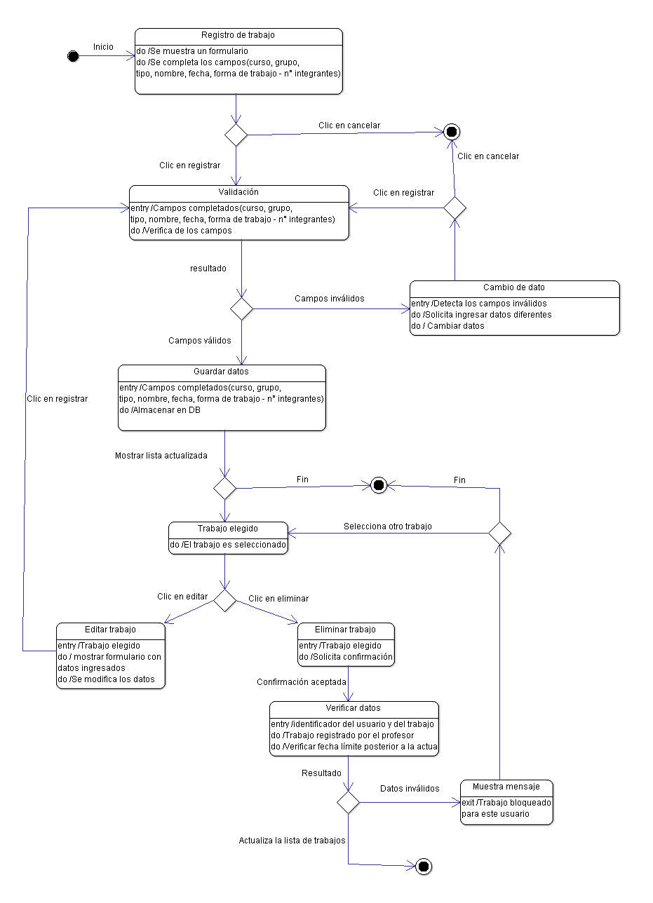

### PROTOTIPOS DE LOS CASOS DE USO

***CU01 - Autenticación de usuario***

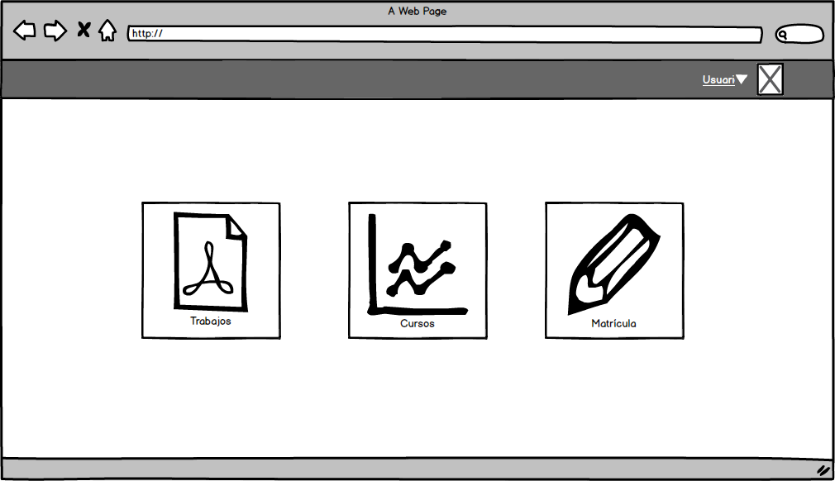

**Panel principal del alumno**

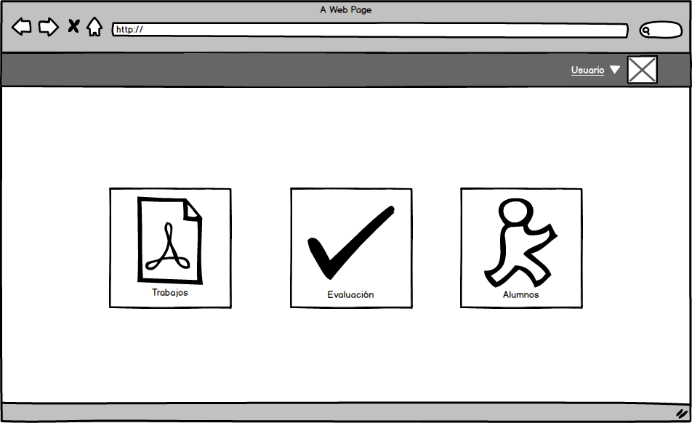

**Panel principal para el profesor**

***CU02 – Matrícula***

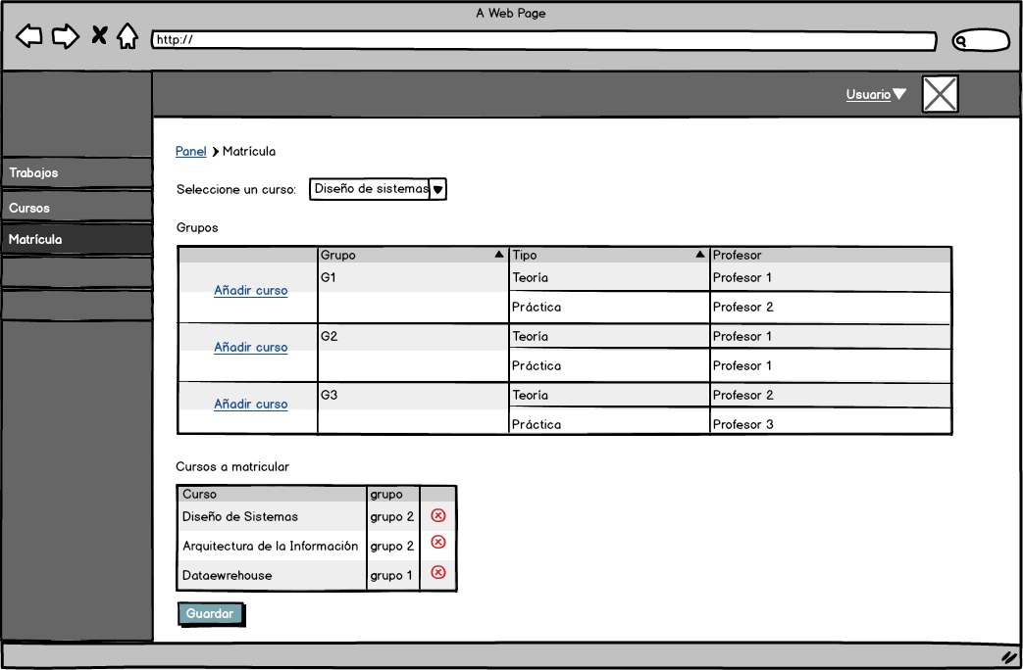

**Vista de una matrícula**

***CU03 – Gestión de trabajos***

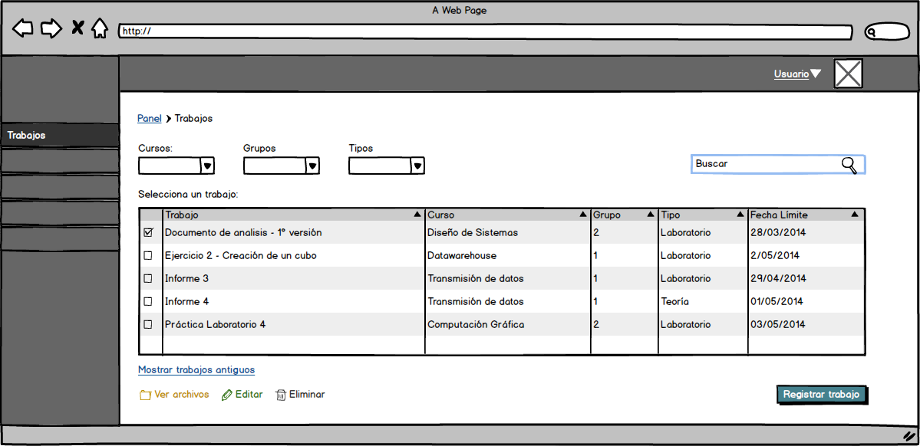

**Vista de Gestión de trabajo**

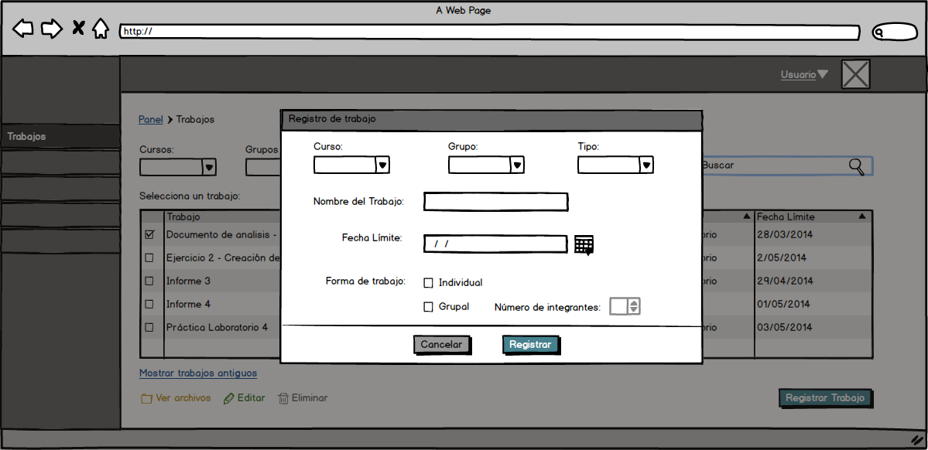

**Vista de registro de trabajo**

***CU04 – Gestión de archivos para el profesor***

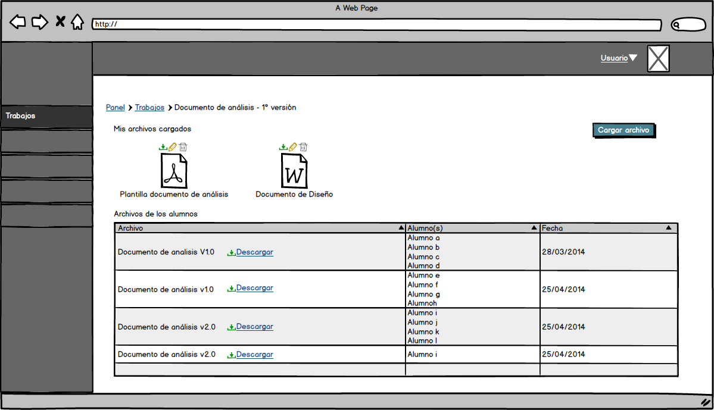

**Vista de la gestión de archivos para un profesor**

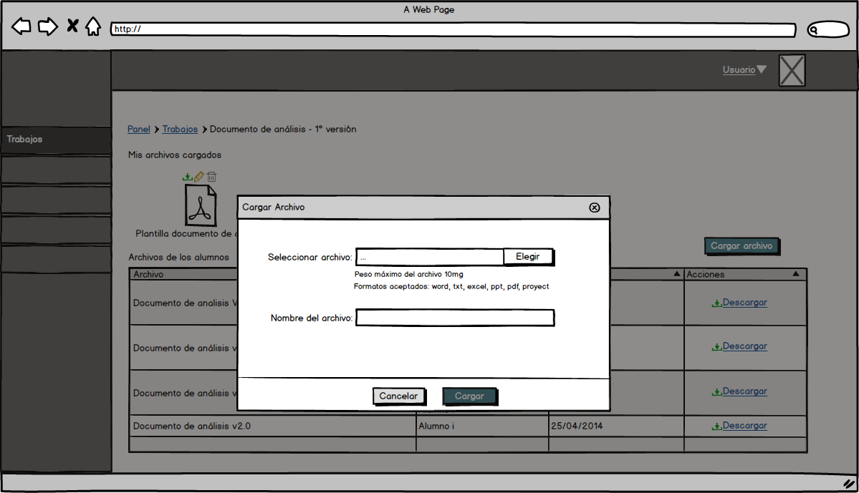

**Vista de la cargar de archivos para un profesor**

***CU05 – Gestión de archivos para el alumno***

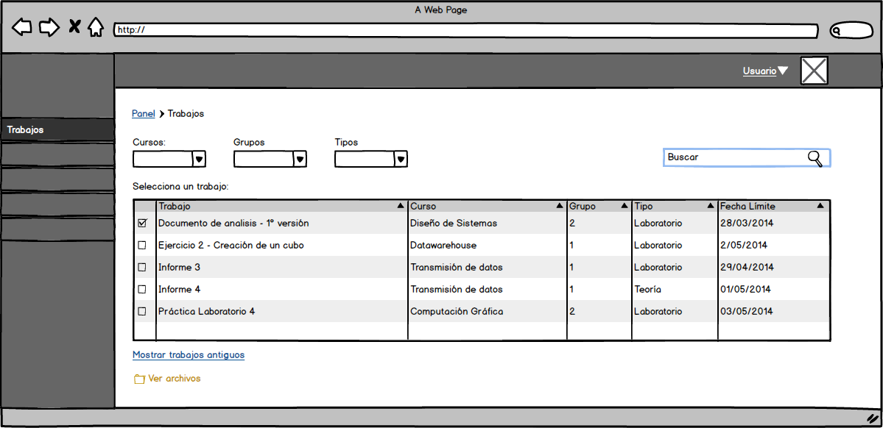

**Vista de la gestión de trabajos para un alumno**

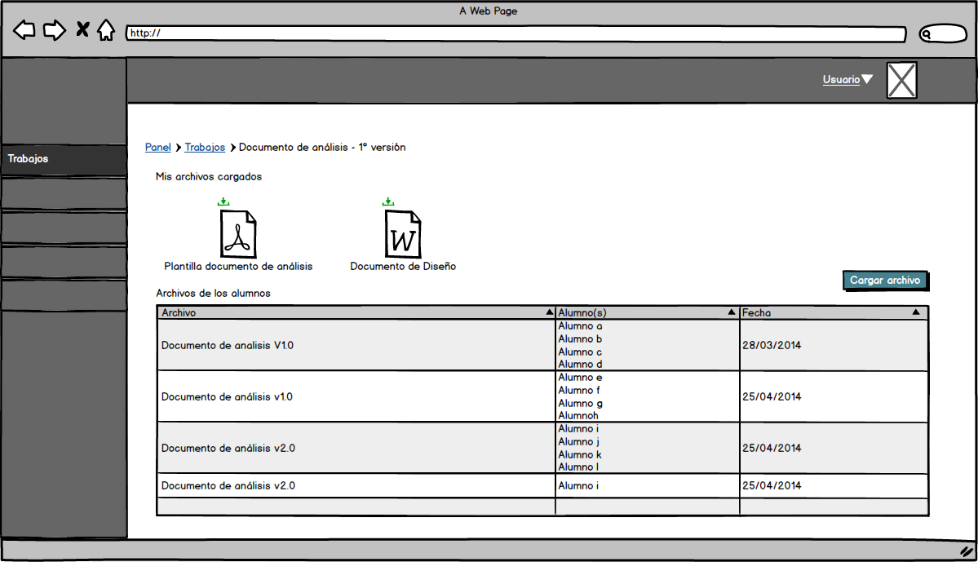

**Vista de la gestión de archivos para un alumno**

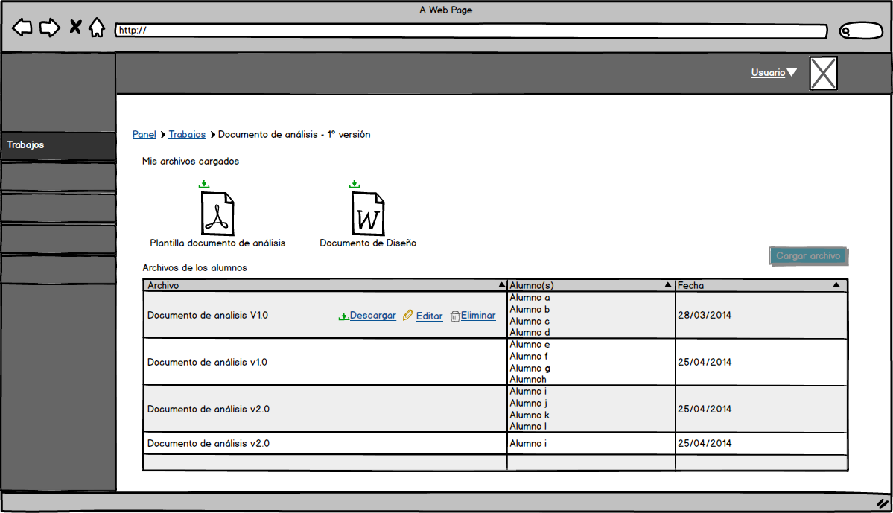

**Vista de la gestión de archivos para un alumno después de cargar un archivo**

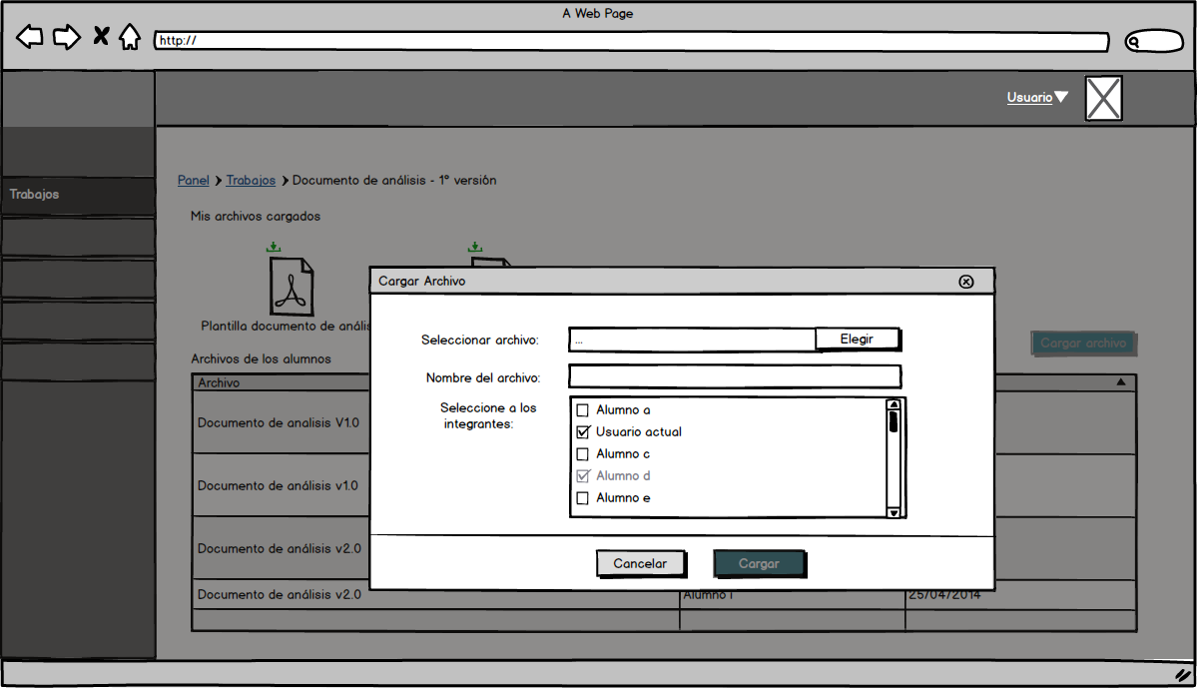

**Vista de la carga de un archivo grupal para el alumno**

***CU06 –Ingresar notas***

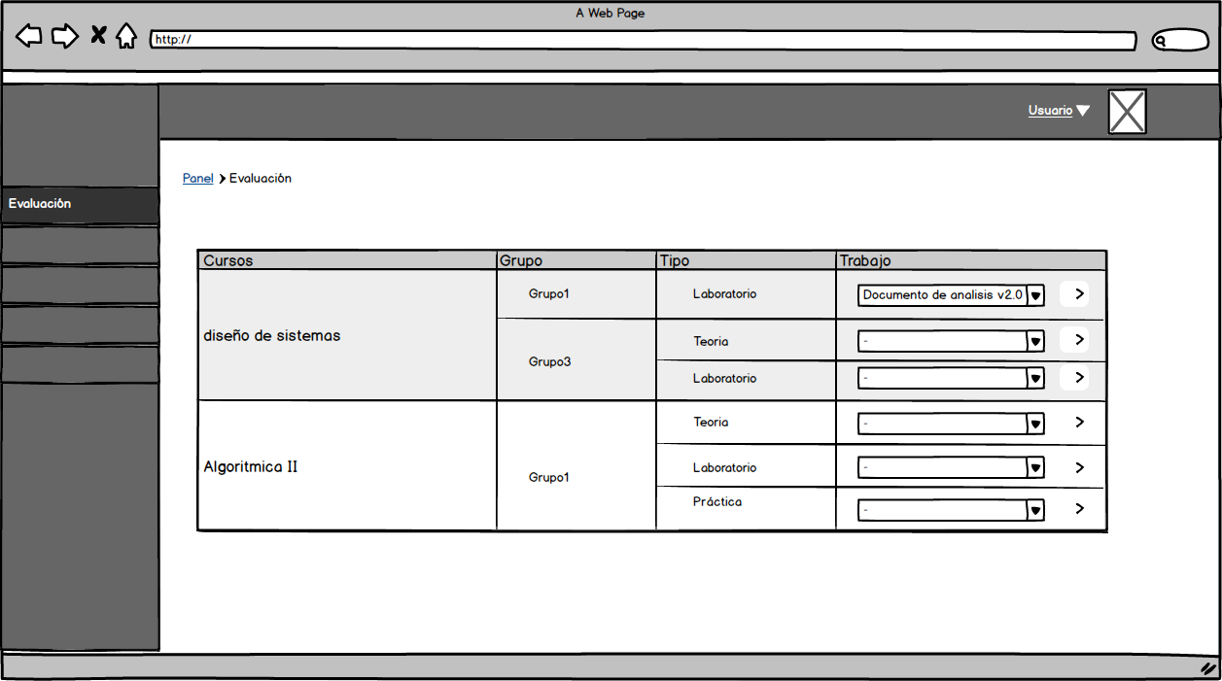

**Vista para seleccionar un trabajo**

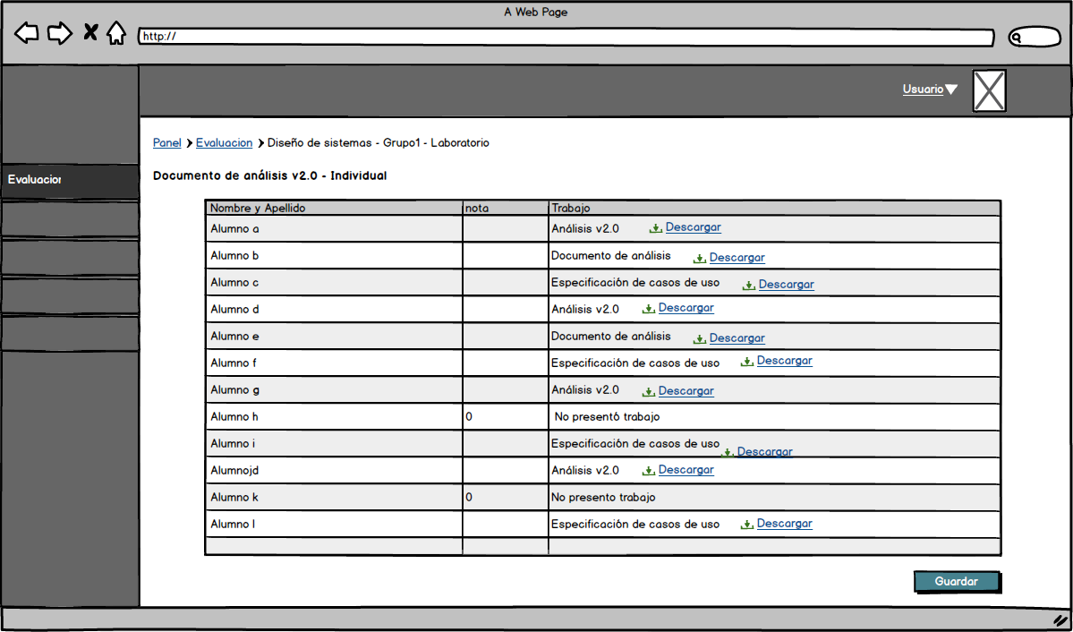

**Vista para el ingreso de notas de forma individual**

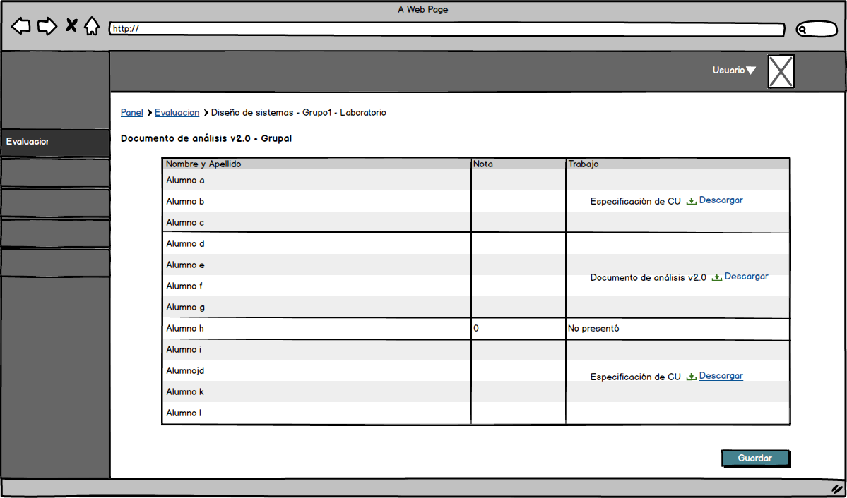

**Vista para el ingreso de nota de forma grupal**

***CU07 – Consultar alumnos por curso***

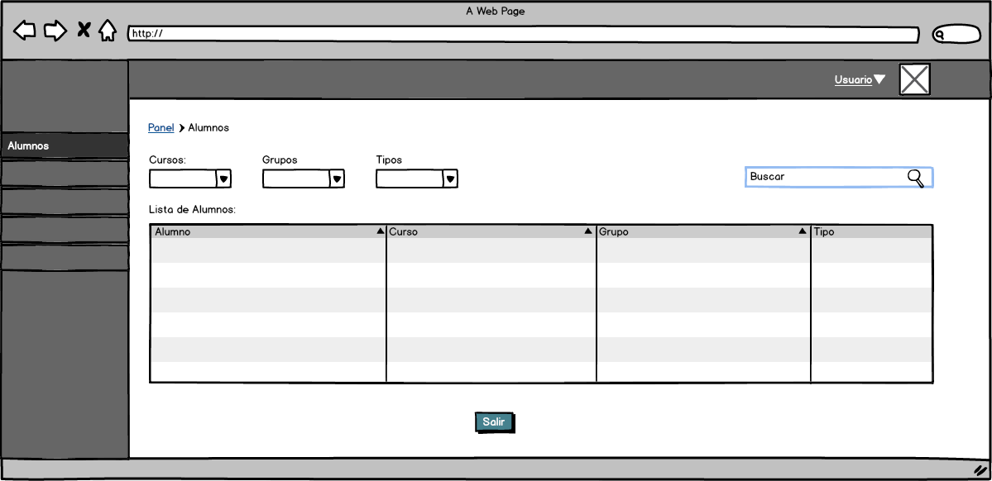

***Vista para ver los alumnos por curso***

**CU08 – Consultar cursos por alumno**

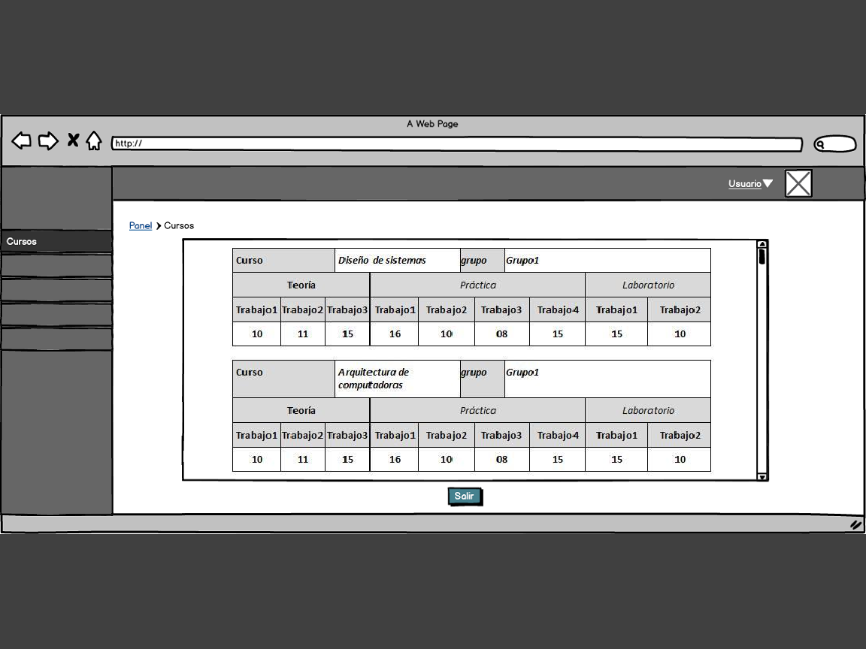

***Vista de los cursos matriculados por alumno***

**CU09 – Consulta de nota**

